OFFRE PROMOTIONNELLE
Vestiaires monoblocs industrie propre d’occasion
(Référence : VE-IP2C-002)
308.- CHF
154.- CHF/HT

Grâce à sa structure monobloc, le corps du vestiaire est assemblé
et entièrement soudé en usine assurant une parfaite rigidité.

Caractéristiques du vestiaire:
Tôle épaisse et robuste, finition peinture époxy 7/10^{ième}, tablette supérieure fixe, 2 tringles portes cintres, porte munie d’une aération haute et basse, renfort de porte. Fermeture vestiaire par serrure à clef, (2 clefs par serrure) ou moraillon porte cadenas, finition soignée avec peinture époxy résistant aux chocs et protégeant contre les rayures et la corrosion.
Dimensions:
Hauteur : 180cm
Largeur : 60cm
Profondeur : 50cm

Dans la limite du stock disponible.

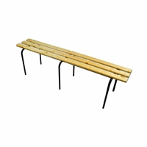
HT 142.- CHF
71.- CHF
Banc empilables L160 cm d’occasion

Référence :
RE-BA-014

Description:
Bancs empilable en bois, idéal pour collectivités, écoles, vestiaires, chantiers, cantines, etc.

Assise bois faite de 3 lattes en sapin vernis.

Piétement en tube métallique, peinture époxy marron

Dimensions assise :
Hauteur : 46 cm
Largeur : 44 cm
Longueur : 160 cm

